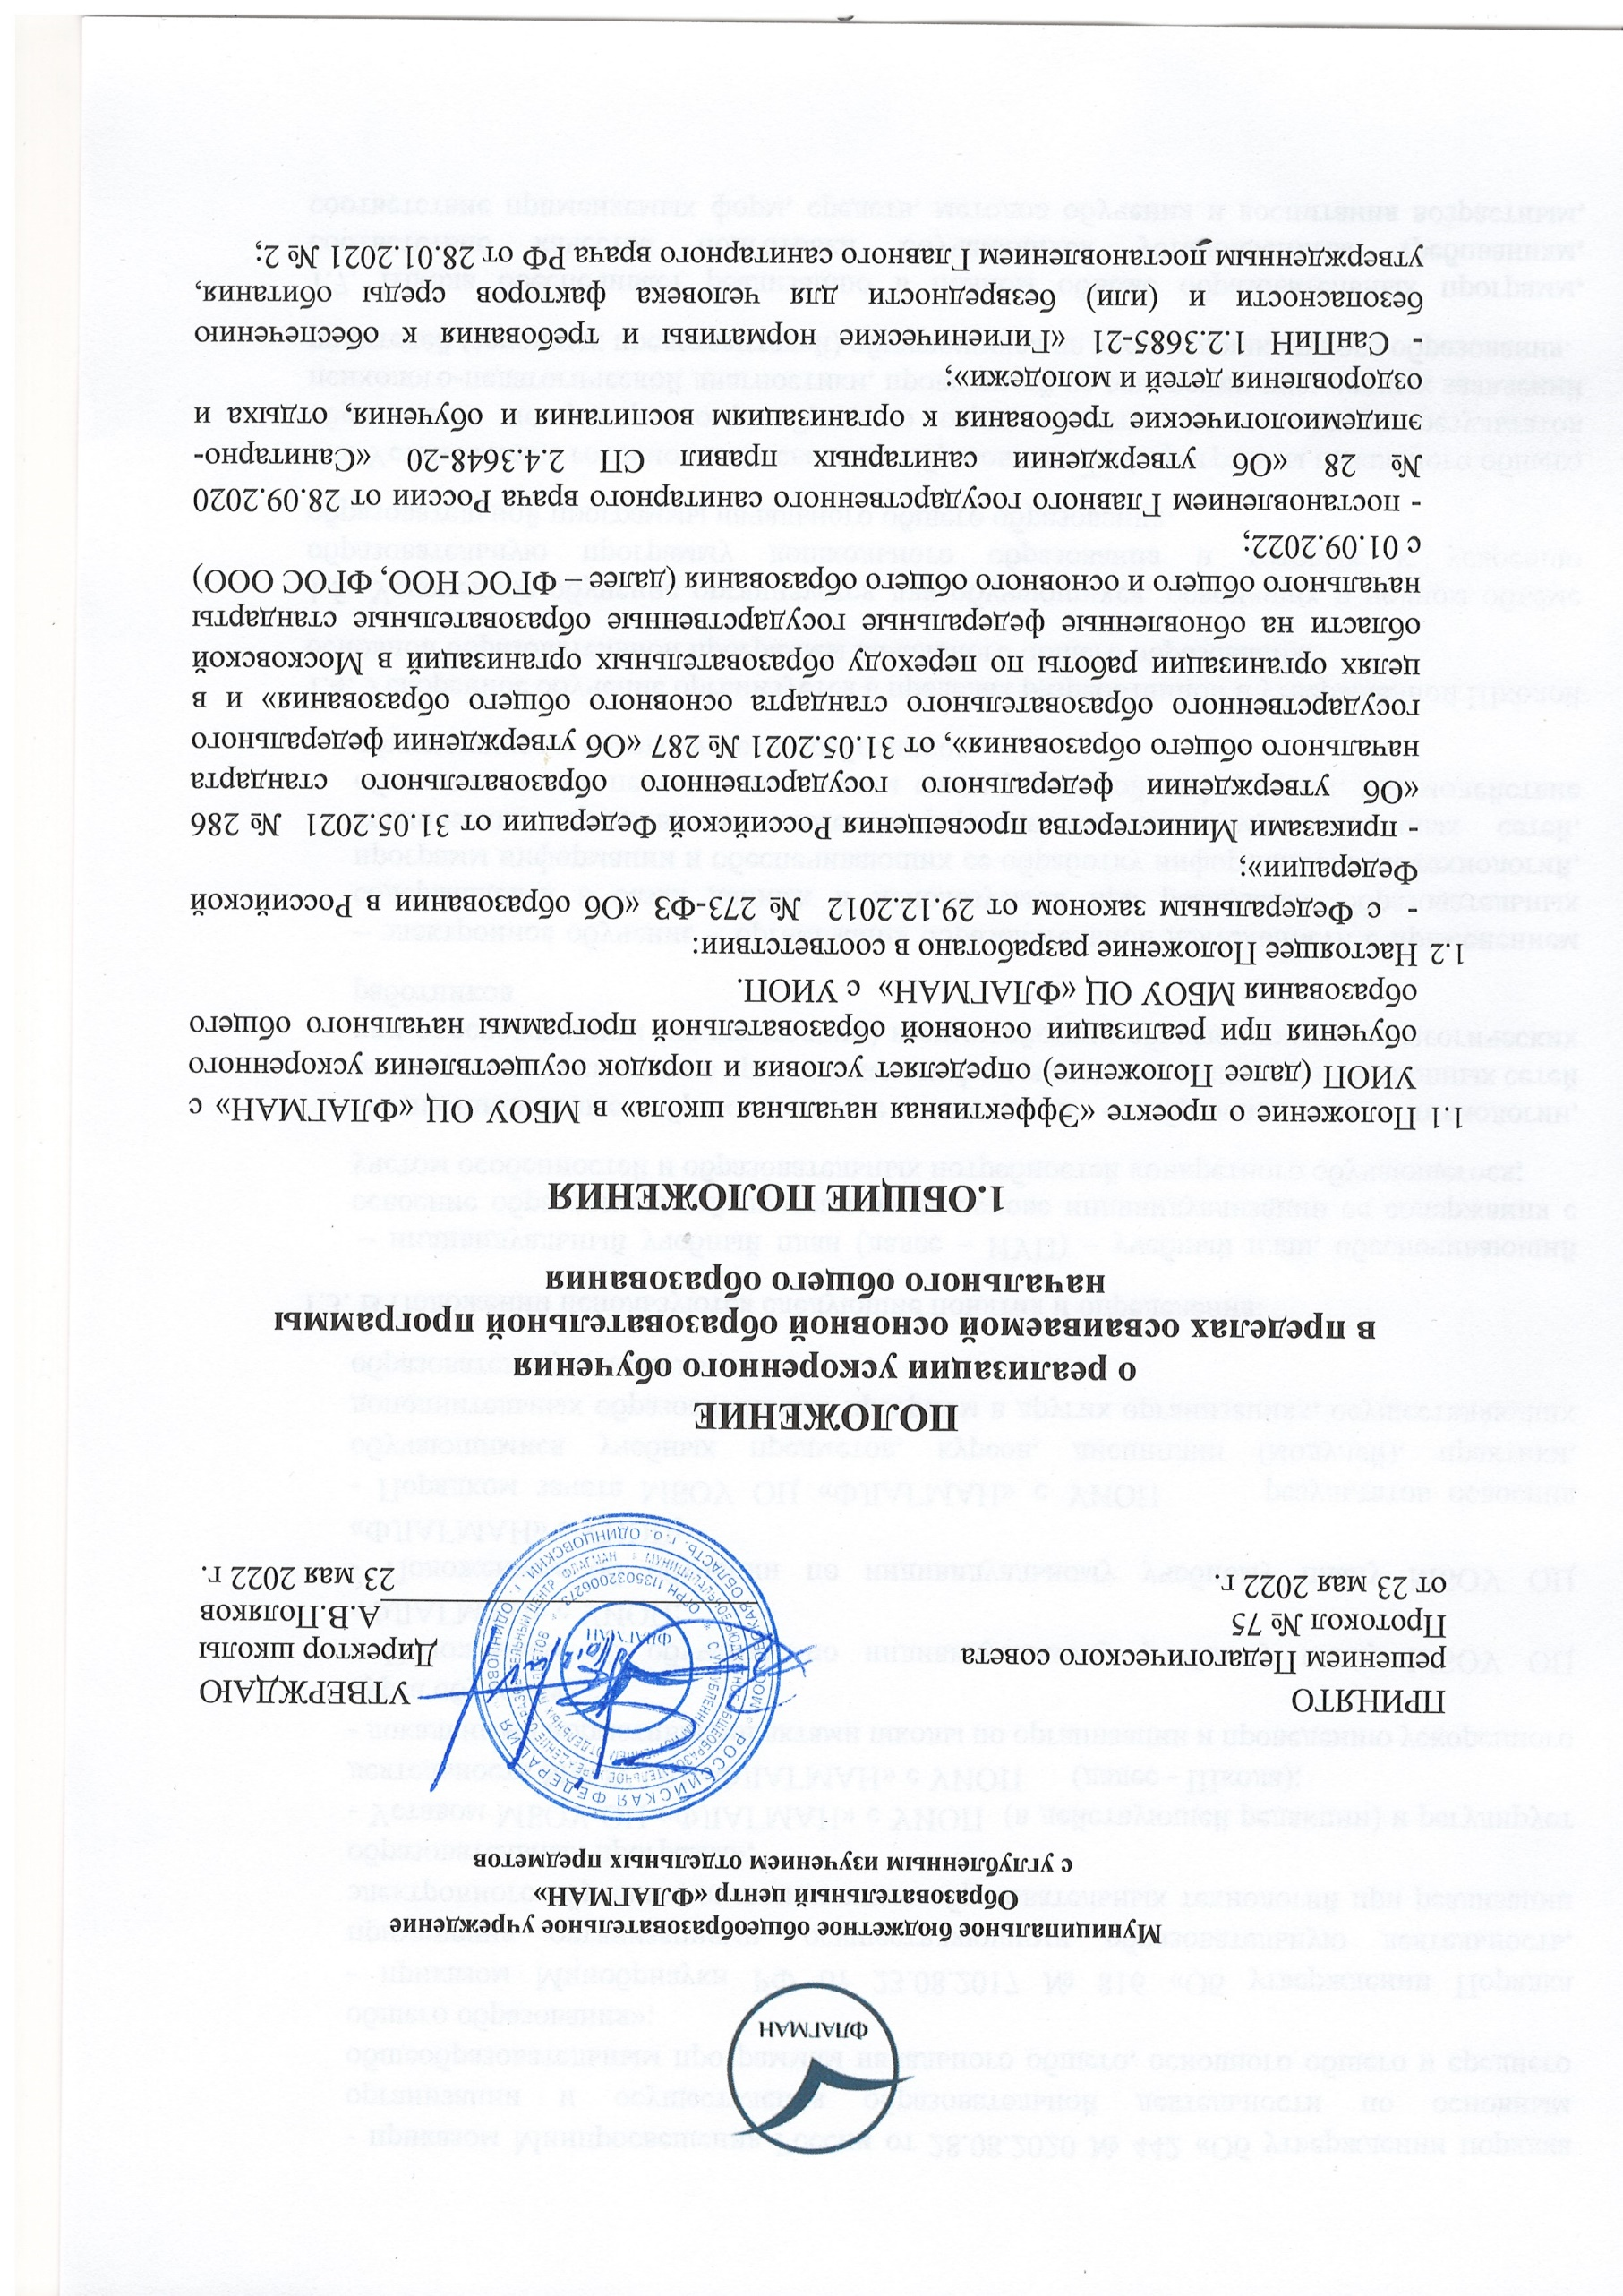

- приказом Минпросвещения России от 28.08.2020 № 442 «Об утверждении порядка организации и осуществления образовательной деятельности по основным общеобразовательным программам начального общего, основного общего и среднего общего образования»;

- приказом Минобрнауки РФ от 23.08.2017 № 816 «Об утверждении Порядка применения организациями, осуществляющими образовательную деятельность, электронного обучения, дистанционных образовательных технологий при реализации образовательных программ»;

- Уставом МБОУ ОЦ «ФЛАГМАН» с УИОП (в действующей редакции) и регулирует деятельность МБОУ ОЦ «ФЛАГМАН» с УИОП (далее - Школа);

- локальными нормативными актами школы по организации и проведению ускоренного курса обучения;

- Положением об обучении по индивидуальному учебному плану МБОУ ОЦ «ФЛАГМАН» с УИОП;

- Положением об обучении по индивидуальному учебному плану МБОУ ОЦ «ФЛАГМАН» с УИОП;

- Порядком зачета МБОУ ОЦ «ФЛАГМАН» с УИОП результатов освоения обучающимися учебных предметов, курсов, дисциплин (модулей), практики, дополнительных образовательных программ в других организациях, осуществляющих образовательную деятельность.

1.3. В Положении используются следующие понятия и определения:

– индивидуальный учебный план (далее – ИУП) – учебный план, обеспечивающий освоение образовательной программы на основе индивидуализации ее содержания с учетом особенностей и образовательных потребностей конкретного обучающегося;

– дистанционные образовательные технологии – образовательные технологии, реализуемые в основном с применением информационно-телекоммуникационных сетей при опосредованном (на расстоянии) взаимодействии обучающихся и педагогических работников

– электронное обучение – организация образовательной деятельности с применением содержащейся в базах данных и используемой при реализации образовательных программ информации и обеспечивающих ее обработку информационных технологий, технических средств, а также информационно-телекоммуникационных сетей, обеспечивающих передачу по линиям связи указанной информации, взаимодействие обучающихся и педагогических работников.

1.4. Ускоренное обучение организуется в пределах разработанной и утвержденной Школой основной образовательной программы начального общего образования.

1.5. Ускоренное обучение организуется для обучающихся, освоивших в полном объёме образовательную программу дошкольного образования и готовых к усвоению образовательной программы начального общего образования.

1.6. Установление готовности к освоению образовательной программы начального общего образования по ускоренному обучению осуществляется на основании результатов психолого-педагогической диагностики, проводимой на основании письменных заявлений родителей (законных представителей) обучающихся на уровне дошкольного образования.

1.7. Школа обеспечивает реализацию в полном объёме образовательных программ, соответствие качества подготовки обучающихся установленным требованиям, соответствие применяемых форм, средств, методов обучения и воспитания возрастным, психофизическим особенностям, склонностям, способностям, интересам и потребностям обучающихся.

1.8. При реализации ускоренного обучения Школа может применять электронное обучение и дистанционные образовательные технологии, определять объём аудиторной нагрузки и соотношение объёма занятий, проводимых путём непосредственного взаимодействия педагогического работника с обучающимся, и учебных занятий с применением электронного обучения, дистанционных образовательных технологий.

**2.ЦЕЛЬ И ЗАДАЧИ ПРОЕКТА**

**«ЭФФЕКТИВНАЯ НАЧАЛЬНАЯ ШКОЛА»**

2.1. Проект «Эффективная начальная школа» (далее – Проект) разработан и предназначен для детей, успешно освоивших программы дошкольного образования и к моменту перехода на уровень начального общего образования обладающих навыками чтения, письма и счета. Проект позволяет таким детям формировать знания и навыки в зоне ближайшего для них развития без дублирования уже изученного материала и снижения учебной мотивации.

2.2. Осуществлять обучение в зоне ближайшего развития учащимся первого класса позволит разработка и реализация индивидуальных учебных планов и персональных образовательных маршрутов в соответствии с индивидуальными потребностями и возможностями детей.

2.3. Обучение на основании уже сформированных знаний, умений и навыков, а также индивидуализация обучения позволит учащимся сократить срок освоения основной образовательной программы (далее – ООП) начального общего образования до 3-х лет.

2.4. Качество усвоения основной образовательной программы контролируется администрацией Школы и педагогическими работниками, в том числе в форме проведения двух независимых диагностик в течение первого года обучения – в феврале и апреле.

2.5. Если учащийся успешно справляется с освоением образовательной программы в ускоренном режиме, то на третьем году обучения, когда формируются основные предметные и метапредметные компетенции, он обучается в общем режиме, чтобы достичь успешных результатов освоения основной образовательной программы начального общего образования в соответствии с требованиями ФГОС начального общего образования.

**3. ПОРЯДОК РЕАЛИЗАЦИИ УСКОРЕННОГО ОБУЧЕНИЯ**

3.1. Родители (законные представители) обучающихся на уровне дошкольного образования направляют администрации Школы письменное заявление о проведении психолого-педагогической диагностики для установления готовности обучающегося к освоению образовательной программы начального общего образования.

3.2. Период проведения педагогической диагностики: апрель - август. Результаты диагностики принимаются только при условии её прохождения в Школе.

3.3. Школа проводит психолого-педагогическую диагностику, фиксирует её результаты в протоколе и информирует родителей (законных представителей) обучающихся о результатах педагогической диагностики не позднее 10 рабочих дней после её проведения.

3.4. Психолого-педагогическую диагностику проводят: школьный педагог-психолог, школьный логопед, учитель.

3.5 В случае установления готовности обучающегося к освоению образовательной программы начального общего образования родители (законные представители) обучающегося направляют в Школу письменное заявление о реализации ускоренного обучения обучающегося.

3.6. Школа знакомит родителей (законных представителей) с образовательными программами и сроками ускоренного обучения, включая сроки и формы проведения промежуточной аттестации и независимой диагностики.

3.7. Комплектование класса ускоренного обучения осуществляется до 29 августа текущего года.

3.8. Для обеспечения индивидуализации содержания образовательной программы с учётом особенностей и образовательных потребностей конкретного обучающегося в рамках ускоренного обучения разрабатываются индивидуальные учебные планы.

3.9. В конце декабря первого учебного года освоения основной образовательной программы начального общего образования проводится педагогическая диагностика результатов обучения по индивидуальным учебным планам. В случае успешного прохождения диагностики обучающийся продолжает осваивать основную образовательную программу начального общего образования по индивидуальному учебному плану ускоренного обучения. В случае выявления сложностей освоения ООП начального общего образования по индивидуальному учебному плану ускоренного обучения в план вносятся соответствующие изменения, направленные на корректировку индивидуальной образовательной траектории обучающегося в соответствии с планируемыми результатами освоения основной образовательной программы по ФГОС.

3.10. Текущий контроль освоения основной образовательной программы начального общего образования в рамках ускоренного обучения осуществляется по программам 1 класса в безотметочной форме, по программам 2-4 класса в форме отметки по 5-ти балльной системе. Для оценки образовательных результатов ускоренного обучения по ООП начального общего образования могут применяться различные системы оценивания (критериальные, параметральные и др.)

3.11. Промежуточная аттестация по предметам основной образовательной программы начального общего образования в рамках ускоренного обучения проводится начиная с программы за 1 класс, с учетом полного объема результатов, установленных в ООП начального общего образования в соответствии с ФГОС начального общего образования.

3.12. Отказ от ускоренного обучения и установление количества лет на освоение образовательной программы, утвержденного в Федеральном государственном образовательном стандарте начального общего образования, осуществляется на основании письменного заявления родителей (законных представителей) обучающегося.

**4. УСЛОВИЯ РЕАЛИЗАЦИИ УСКОРЕННОГО ОБУЧЕНИЯ**

4.1. Для реализации проекта и индивидуальных учебных планов ускоренного обучения в начальной школе назначается педагогический работник, успешно прошедший повышение квалификации (на основании письменного согласия работника).

4.2. Школа обеспечивает обучающихся учебниками и учебно-методическими пособиями в соответствии с требованиями Федерального государственного образовательного стандарта и утверждённой образовательной организацией образовательной программой.

4.2. Ускоренное обучение организуется с учётом требований к допустимой образовательной нагрузке и условиям обучения на уровне начального общего образования, утверждённых в СП 2.4.3648- 20 "Санитарно-эпидемиологические требования к организациям воспитания и обучения, отдыха и оздоровления детей и молодежи"» (Приложение № 1).

4.4. Ускоренное обучение в рамках освоения образовательной программы, в том числе отдельной части или всего учебного предмета, курса, дисциплины (модуля) образовательной программы, сопровождается промежуточной аттестацией обучающихся, проводимой в формах, определённых учебным планом, и в порядке, установленном Школой. Аттестация: декабрь, сентябрь, апрель-май месяц.

4.5. Учреждение, реализующее ускоренное обучение, обеспечивает возможность обучающихся проходить независимую диагностику образовательных результатов, проводимую АСОУ, школой.

4.6. В случае неудовлетворительных результатов независимой диагностики или не ликвидации академической задолженности в установленные Школой сроки, количество лет на освоение образовательной программы может быть увеличено до нормативного показателя (4 года), утвержденного в Федеральном государственном образовательном стандарте начального общего образования.

4.7. Промежуточная аттестация результатов ускоренного обучения по образовательной программе начального общего образования проводится с учётом полного объёма результатов, утверждённых в образовательной программе начального общего образования на основе Федерального государственного образовательного стандарта начального общего образования.

4.8. Образовательная нагрузка 1 класс - 21 час в неделю, 2-4 классы - 23 часа в неделю.

4.9. Безотметочная система оценивания в 1 классе, отметочная система во 2- 4 классах.

4.10. Реализация плана внеурочной деятельности также осуществляется в соответствии с требованиями ФГОС к развитию личности обучающихся с учетом индивидуальных образовательных потребностей и возможностей.

4.11. Школа использует оптимизационную модель организации внеурочной деятельности – модель внеурочной деятельности на основе оптимизации всех внутренних ресурсов образовательного учреждения предполагает, что в ее реализации принимают участие все педагогические работники Школы. Координирующую роль выполняет классный руководитель.

4.12. Реализация плана внеурочной деятельности может осуществляться с участием других образовательных организаций на основании договора о сетевом взаимодействии о сотрудничестве.

4.13. Для осуществления текущего контроля за реализацией проекта, соблюдением прав обучающихся и родителей при обучении по индивидуальным учебным планам ускоренного обучения распорядительным актом директора Школы назначается заместитель директора.

4.14. Отчет заместителя директора школы о реализации проекта рассматривается на заседании Педагогического совета.

Приложение № 1

|  |  |  |  |  |  |
| --- | --- | --- | --- | --- | --- |
| **Первый год обучения** | | **Второй год обучения** | | **Третий год обучения** | |
| I  полугодие | II полугодие | I  полугодие | II  полугодие | I полугодие | II  полугодие |
| Содержание  1 класс | Содержание  2 класс  (часть) | Содержание  2 класс(часть)  +3 класс | Содержание  3 класс | Содержание  4 класс | |